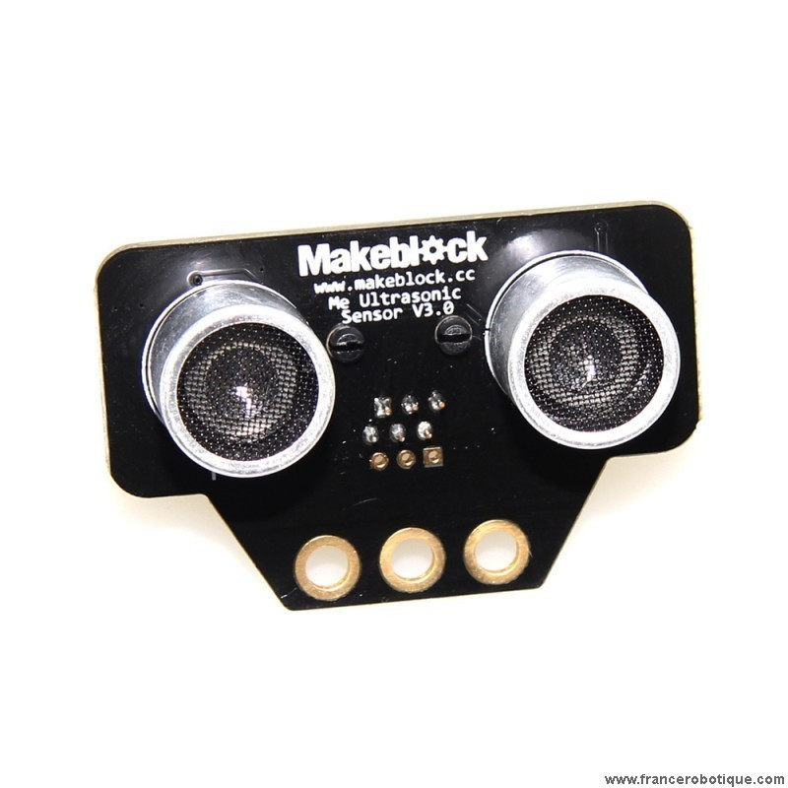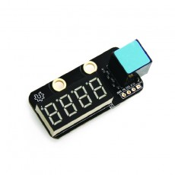

**Départ pour Mars, découvrez la mission de mBot !**

**Mission**



**Faisons connaissance :**

**Présentation**

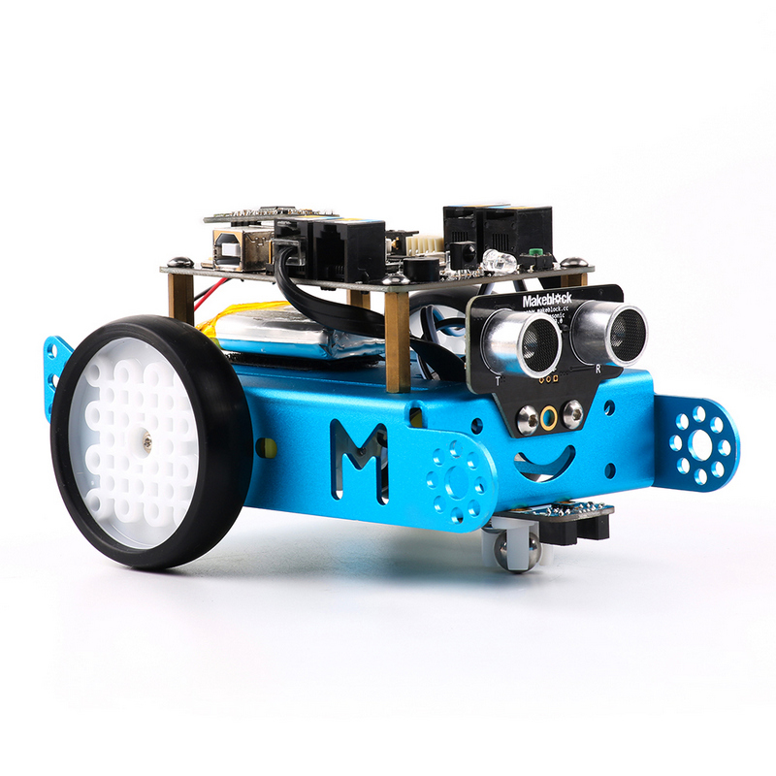

**A l’aide de l’application HP Reveal,**

**flasher le QR code suivant :**

**(suivre la chaîne)**



**Vous disposez d’un capteur de distance utilisant des ultrasons.**

**Votre matériel**

**Nom :**

**Prénom :**

**Dessiner les blocs qui vous seront utiles pour afficher la distance qui sépare mBot d’un obstacle.**

**Les blocs à utiliser**

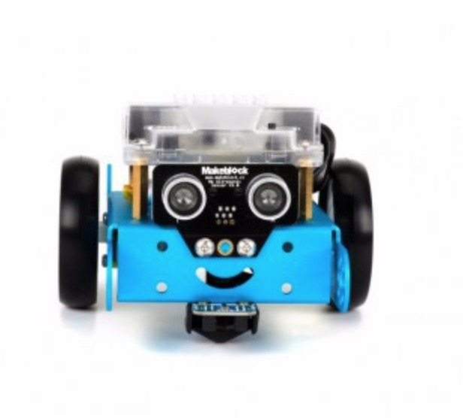

[**https://goo.gl/Fbjvhs**](https://goo.gl/Fbjvhs)

[**https://goo.gl/C4rjor**](https://goo.gl/C4rjor)

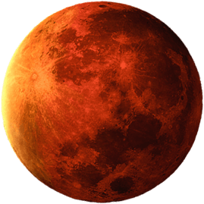

**Votre programme**

**Tester pour différentes distances le programme et compléter le tableau ci-dessous**

**Mesure**

|  |  |  |  |  |  |  |  |
| --- | --- | --- | --- | --- | --- | --- | --- |
| **Distance** | **0** | **5** | **10** | **20** | **30** | **40** | **50** |
| **Distance donnée par mBot** |  |  |  |  |  |  |  |

**Les capteurs de mBot peuvent-ils fonctionner à la surface de mars ? Justifier.**

**A la surface de Mars**

**Utiliser un des opérateurs suivants pour corriger la valeur affichée.**

**Les opérateurs**

**Connaissant la vitesse du son sur Mars, corriger la valeur de la distance affichée :**

**Distance affichée**

**Vitesse du son sur Mars = ……… m.s-1**

**Coup de pouce**

**Vitesse du son sur Mars : 244 m.s-1**

**donc Vterre = 1,4 x Vmars**

**Vitesse du son sur Mars : 244 m.s-1**

**donc Vterre = 1,4 x Vmars**

**Vitesse du son sur Mars : 244 m.s-1**

**donc Vterre = 1,4 x Vmars**

**Vitesse du son sur Mars : 244 m.s-1**

**donc Vterre = 1,4 x Vmars**

**Vitesse du son sur Mars : 244 m.s-1**

**donc Vterre = 1,4 x Vmars**

**Coup de pouce**

**Dessiner les blocs qui vous seront utiles pour afficher la distance reçue par mBot.**

**Les blocs à utiliser**

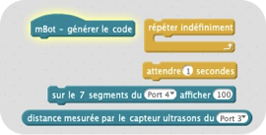

**Dessiner les blocs qui vous seront utiles pour afficher la distance reçue par mBot.**

**Les blocs à utiliser**

